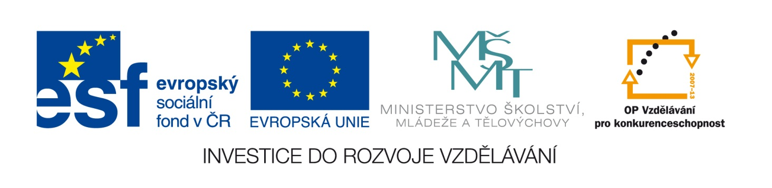
NÁZEV ŠKOLY : ZÁKLADNÍ ŠKOLA A MATEŘSKÁ ŠKOLA PRYSK, OKRES ČESKÁ
LÍPA, PŘÍSPĚVKOVÁ ORGANIZACE
AUTOR: Mgr. JANA VOSTŘELOVÁ
NÁZEV : VY_32_INOVACE_10_ČESKÝ JAZYK_SLOVA PROTIKLADNÁ
ČÍSLO PROJEKTU : CZ.1.07/1.4.00/21.1705
ANOTACE : Žáci si vyzkouší vyhledávání slov protikladných , a zároveň hledají a označují tvrdé slabiky.

- DO KŘÍŽOVKY DOPLŇ SLOVA PROTIKLADNÁ
- VE SLOVECH V KŘÍŽOVCE ZAKROUŽKUJ ŽLUTOU BARVOU TVRDÉ SLABIKY

1
2
3
4
5
6
7
8
9
10 |  |  |  |  | X
11
12
13
14
15

1) MOKRÝ 12) LEŽ
2) DEN 13) HLOUPÝ
3) TENKÝ 14) NEMOCNÝ
4) MOKRO 15) TĚŽKÉ
5) KYSELÝ
6) VEČER
7) NÍZKÝ
8) VYSOKÝ
9) MUŽI
11) DLOUHÝ

